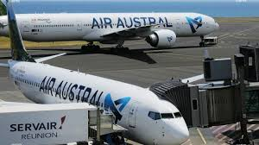
VOYAGE, VOYAGE
C'est la bonne année ! Ahmed a obtenu le bac avec mention et il est pris par un DUT informatique. Il part à Paris étudier ! Pour le logement pas de problème, sa tante va l'accueillir. Pour préparer sa valise, il a un choix difficile à faire. La compagnie Air Austral ne lui autorise que 25 kg de bagages. Il prend alors ce qui a le plus de valeur. Il a estimé la valeur en euros (€) et le poids en kg de chaque chose :
ordinateur portable | 500 | 2,5 | 
imprimante | 90 | 1,5
Baskets | 650 | 1,5
imprimante laser | 150 | 2,5
ordinateur | 800 | 3
matériel arduino | 150 | 1,5
10 chemises | 400 | 2,5 | 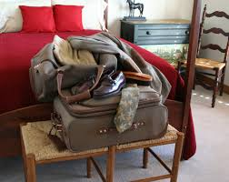
4 pantalons | 600 | 2,5
cadeau pour sa tante | 350 | 3,5
cadeau | 650 | 5,5
3 pantalons | 450 | 2
4 chemises | 440 | 2,5
  6 livres sur la programmation | 400 | 2,5
chaussures | 450 | 1,5
10 livres sur les réseaux | 750 | 5,5
2 livres arduino | 230 | 2
3 pulls | 400 | 2,5
manteau | 550 | 3,5


1-Ahmed place les objets un par un dans sa valise en choisissant celui qui a le plus de valeur, dans l'ordre de la liste. Quelle est la valeur totale qu'il emportera ?
2-Ahmed a mis en place un algorithme glouton . Quel est l'objectif de cet algorithme ? Pour quelle particularité cet algorithme porte-t-il ce nom ?
3-Ce choix est il le plus le meilleur ? Peut on obtenir une valeur totale supérieure ?

4-Sa maman lui conseille de calculer les quotients valeur/poids(dernière colonne) et de refaire sa démarche avec les quotients les plus élevés. Quelle valeur totale pourra-t-il emporter par cette méthode ? Cela va -t-il améliorer l'efficacité de l'algorithme ?

